Guía N°6
Orientación espacial.
Nombre del estudiante:

Fecha:
- Observa la imagen.
- Colorea con colores claro (rosado, naranja, amarillo, verde, morado entre otros) el día.
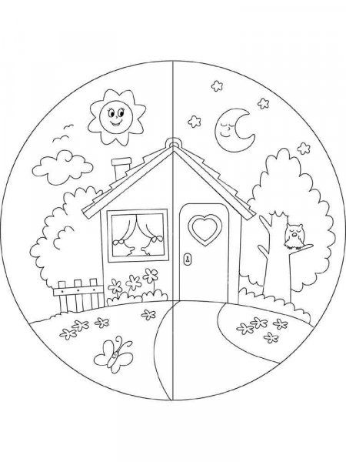
- Colorea con colores fríos (azul, celeste, café, gris, entre otros) la noche.

- Observa la imagen.
- Une con una línea las actividades según sea día o noche.
- Colorea las imágenes.
